PRÁTICAS EXPERIMENTAIS NO ENSINO MÉDIO E A FORMAÇÃO INICIAL DE PROFESSORES DE FÍSICA

Fernanda Kunz Griebeler¹, Fabieli Hertz Rhoden², Rosemar Ayres dos Santos³

¹Universidade Federal da Fronteira Sul – UFFS/CAPES (nandagriebeler@hotmail.com)
²UFFS/CAPES (fabieli_r@hotmail.com)
³UFFS/CAPES, Campus Cerro Largo (roseayres07@gmail.com)

RESUMO: Este trabalho é um relato de uma prática experimental desenvolvida por licenciandas em Física, bolsistas do PIBID, na perspectiva do desenvolvimento de situações que contemplasse o mundo vivido pelos estudantes, possibilitando um melhor entendimento e assim, contribuindo para a construção do conhecimento em Física destes. A partir dos experimentos realizados e dos vários exemplos discutidos em sala de aula, acreditamos que o uso de materiais didáticos que pertençam ao cotidiano dos estudantes permite uma melhor compreensão do que é trabalhado em aula, percebemos que ficam mais motivados quando aquilo que se esta sendo discutido não está longe do mundo dos mesmos, tornando o processo de ensino-aprendizagem mais proveitoso e prazeroso, tanto para os estudantes quanto ao professor. E, na formação inicial vivenciar estas práticas em sala de aula de suma importância para a constituição do ser professor.

Palavras Chaves: Experimentação; Diálogo; Ensino-aprendizagem.

INTRODUÇÃO

Os fenômenos explicados pela Física estão presentes a todos os instantes e em muitas ações tomadas pelo homem e na natureza. No entanto, os estudantes geralmente apresentam dificuldade para compreender a dinâmica das relações entre os fenômenos físicos e o seu cotidiano e acabam, muitas vezes, não compreendendo os conceitos sem entender as semelhanças, diferenças e relações entre um e outro. Sendo assim, uma das alternativas para romper essas dificuldades no desenvolvimento do currículo é a elaboração de materiais alternativos e novas estratégias pedagógicas que incluam atividades práticas e experimentais, no quais associam a Física com o mundo vivido pelos estudantes.
Dentro dessa perspectiva, as atividades realizadas pelo Programa Institucional de Bolsa de Iniciação a Docência (PIBID - Física) tem como objetivo desenvolver participação ativa de bolsista nas atividades de ensino-aprendizagem em escolas públicas, juntamente com o professor de Física, auxiliando-o na realização de atividades práticas voltadas à experimentação, além da produção de material didático e pedagógico.
Acreditamos que o desenvolvimento da experimentação em sala de aula contribui no processo de ensino-aprendizagem dos estudantes e do professor, uma vez que a experimentação permite aos estudantes o manuseio dos materiais e a execução do experimento, tornando a aula motivadora, despertando, assim, o interesse e a curiosidade nos mesmos além de proporcionar ao professor um método capaz de problematizar as situações vivenciadas cotidianamente pelo estudante, com os fenômenos físicos como destacado por Francisco, Ferreira e Hartwig (2008),

A atividade experimental problematizadora deve propiciar aos estudantes a possibilidade de realizar, registrar, discutir com os colegas, refletir, levantar hipóteses, avaliar as hipóteses e explicações, discutir com o professor todas as etapas do experimento. Essa atividade deve ser sistematizada e rigorosa desde a sua gênese, despertando nos alunos um pensamento reflexivo, crítico, fazendo os estudantes sujeitos da própria aprendizagem. (FRANCISO; FERREIRA; HARTWIG, 2008, p.34)

Nessa perspectiva, podemos destacar o papel fundamental do educador na discussão entre o conhecimento científico e o conhecimento do senso comum apresentado pelos educandos. Cabe a ele proporcionar métodos alternativos que estimulem o raciocínio crítico-reflexivo, “estimulando, interagindo, fazendo com que os estudantes passem a pensar/refletir, questionar o educador e a si mesmo acerca do conhecimento, deixando de serem meros receptores, passando a serem articuladores dos conhecimentos” (DUGATO, RHODEN, GASTALDO, 2014, p. 342). Sendo assim, podemos destacar o diálogo como ferramenta de interação entre estudante-professor-conhecimento. Freire (2005) nos diz que,

[...] o diálogo é uma exigência existencial. E, se ele é o encontro em que se solidarizam o refletir e o agir de seus sujeitos endereçados ao mundo a ser transformado e humanizado, não pode reduzir-se a um ato de depositar ideias de um sujeito no outro, nem tampouco tornar-se simples troca de ideias a serem consumidas pelos permutantes. (FREIRE, 2005, p. 91).

É importante então, que os diálogos produzidos dentro da sala de aula ocorram em torno de situações e perguntas significativas para os participantes, e quanto mais os diálogos envolverem os estudantes, pela exposição de suas ideias e pontos de vista, mais significativas serão as aprendizagens.
Acreditamos que no momento em que o professor compreende a dimensão do diálogo como a postura principal na sala de aula, maiores serão os avanços em relação aos estudantes, uma vez que, o diálogo permite ao estudante e ao professor formular questionamentos, relacionando assim, os conhecimentos prévios e do senso comum, com os novos conhecimentos científicos.
Neste sentido, o presente trabalho discute o desenvolvimento de uma aula prática experimental com estudantes do segundo ano do Ensino Médio de uma Escola de Educação Básica do município de Cerro Largo – RS. A atividade foi planejada e organizada pela professora de Física juntamente com três bolsistas do PIBID - Física, tendo como objetivo relacionar com o cotidiano os conceitos físicos referentes à dilatação térmica. Para isso, desenvolvemos um conjunto de atividades práticas experimentais, uma vez que acreditamos que as mesmas contribuem na construção/reconstrução dos conhecimentos a cerca dos fenômenos físicos.

METODOLOGIA

A metodologia consistiu na explicitação sobre o experimento, na execução, na discussão e na elaboração de relatos pelos alunos.
A proposta de elaboração da atividade prática teve como objetivo significar os conceitos físicos por meio de exemplos do cotidiano. Inicialmente trabalhamos de forma dialogada os conceitos de temperatura e variação da temperatura. Após retomarmos a definição conceitual buscamos potencializar a significação do conceito de dilatação térmica por meio de atividades experimentais.
A primeira atividade experimental consiste em utilizar um equipamento denominado por nós de “Comparador de Dilatação Térmica”, disponível no laboratório da escola. Trata-se de uma armação com três esferas de diferentes materiais com uma mesa com três orifícios milimetricamente maiores. Esse equipamento é utilizado para demonstrar à dilatação dos materiais (esferas) no caso o bronze, ferro e alumínio. Em geral é difícil perceber a olho nu, ou seja, sem o uso de equipamentos a dilatação térmica dos corpos. Mas com a utilização do ‘Comparador de Dilatação Térmica’, ficou visível tanto para os alunos como para as bolsistas, que com um aumento da temperatura ocorre a dilatação dos materiais, pelo fato de não passarem mais pelo orifício. Medimos e calculamos a área da esfera e com um pouco de criatividade deixamos os estudantes criar situações no qual haveria variação da temperatura, obtendo assim a variação na área das esferas. Na mesma atividade experimental os estudantes puderam verificar que a variação da área de cada esfera varia de acordo com cada material que a constitui. E assim em um diálogo constante entre os alunos e as bolsistas foi possível facilitar a compreensão do experimento.
Num segundo momento usamos um circuito elétrico simples, com uma lâmpada, que alimentada por uma fonte de tensão produz luminosidade e uma lâmina bimetálica, esta retirada de um ferro de passar roupa, fazendo o papel de interruptor. Através dessa prática os estudantes puderam manipular, visualizar, discutir, argumentar o funcionamento de uma lâmina bimetálica e como a mesma pode abrir e fechar um circuito apenas com a variação da temperatura. Ressaltamos que a lâmina bimetálica é uma das peças fundamentais de eletrodomésticos como torradeiras, forno elétrico, ferro de passar roupa, chapinhas instrumentos esses utilizados no cotidiano dos alunos, assim pela via da explicação-demonstração ficou claro que este exemplo de circuito demostra o que ocorre quando por exemplo a chapinha está quente.

RESULTADOS

A proposta de elaboração de uma aula prática surgiu a partir das dificuldades apresentadas pelos estudantes em associar a realidade que os cerca com os conteúdos da Física. Buscamos na experimentação, uma atividade que estimula o estudante através da participação ativa, no qual ele possui a oportunidade de manusear objetos e realizar as atividades propostas, podendo assim interpretar os fenômenos, refletir sobre as ações e os resultados e obtendo suas próprias conclusões a cerca dos fenômenos observados, ou seja, o estudante se apropria de novos significados. Segundo Mortimer (2010, p.190) a partir do momento em que o estudante se torna capaz de apropriar-se de “novos significados a uma variedade de diferentes fenômenos e situações, ele se tornou capaz de entender esses novos significados e se apropriou deles como seus próprios significados”. Dessa forma, as atividades experimentais favorecem uma maior interação entre o conceito científico escolar e a concepções iniciais dos estudantes, servindo como uma ponte para a contextualização do conhecimento.
Pois pode-se perceber que pelos relatos dos alunos, houve uma compreensão significativa pela prática realizada, em que nos relatos descreviam de forma clara o entendimento dos mesmos em relação a dilatação de materiais.

Relato Aluno 1
[...]O experimento realizado pelas bolsistas, foi muito importante para meu aprendizado, consegui entender visualizando e manipulando os objetos como funciona a dilatação.[...]( aluno, 2015)
Relato Aluno 2

[...] Gostei muito da prática, pois somente assim compreendi o que é a dilatação térmica, quando a bolsista aqueceu os materiais, pude analisar a dilatação, mesmo sendo pequena, pois quando dilatado as esferas já não passavam mais pelo orifício. Também teve a demonstração de um circuito que os bolsistas nos mostraram através de uma lâmina bimetalica, onde só assim pude compreender como se dilatam objetos usados no dia a dia, como o ferro elétrico, chapinha entre outros.[...](aluno, 2015)

Assim pelas escritas dos alunos percebemos que o experimento aplicado, foi de grande importância, pois compreende-se pelos relatos, que as dúvidas que muitos alunos tinham foram esclarecidas.
Mas, o planejamento de uma aula que favorecesse ambas as partes, trazendo o maior número de entendimento foi muito difícil inicialmente. Uma grande preocupação no sentido de ministrar uma aula onde os conhecimentos já estabelecidos podem estar juntos de situação inesperada. Dessa forma, procuramos refletir o conteúdo da Dilatação Térmica a ser trabalhado, assim como a atividade a ser realizada juntamente com os estudantes para que então se pudesse chegar ao objetivo.
A apresentação dos conhecimentos prévios dos estudantes no assunto foi muito importante para o desenvolvimento da aula. Pois foi de grande importância conhecer as concepções deles, da qual conseguimos elaborar então estratégias didáticas mais condizentes para aquele perfil de estudantes. A presença do diálogo, naquele momento, propiciou a reflexão, onde se procurou a construção do conhecimento científico escolar, assim como, possíveis conformidades.

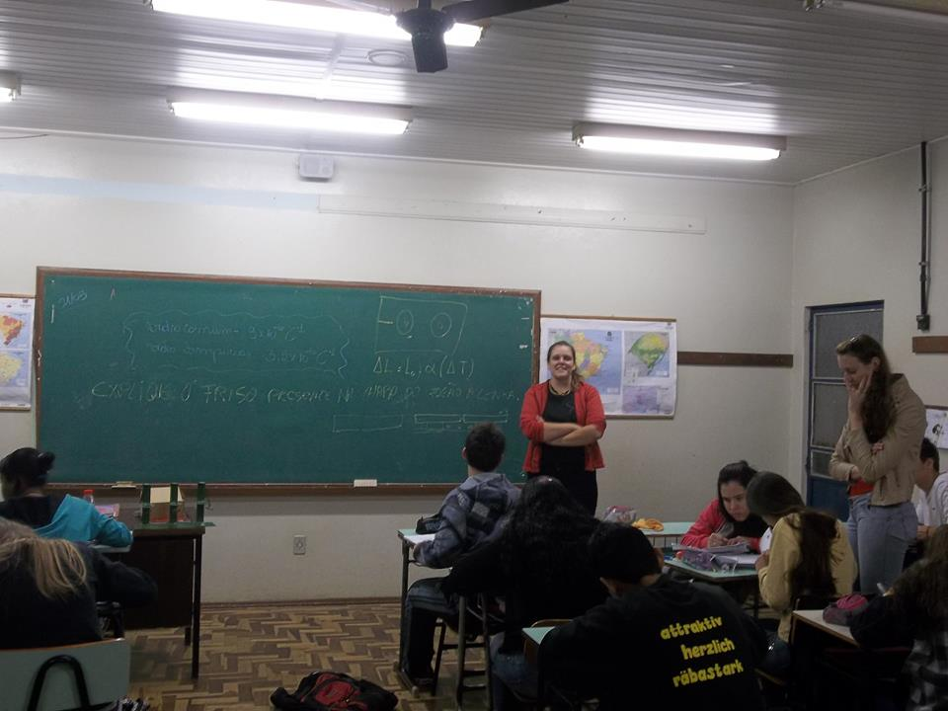
Imagem 1: vivenciando a sala de aula

Em busca da construção de novos conhecimentos científicos, procuramos trabalhar com materiais alternativos de baixo e custo, já existentes e que fazem parte do contexto no qual o educando está inserido, contribuindo assim para melhor compreensão da realidade vivenciada e os fenômenos físicos. Temos como ideia que essa aproximação dos conceitos físicos com o mundo vivido pelos estudantes torne a aula mais motivadora, atrativa, produtiva, fazendo com que eles participem cada vez mais construindo e reconstruindo o seu conhecimento.
Nesse contexto, podemos afirmar que “se queremos que os alunos ampliem seu sentimento de realidade sobre o mundo através do conhecimento físico, é preciso que um dos objetivos de ensino seja a construção dos pré-requisitos necessários para tal ampliação” (PIETROCOLA, 1999, p. 21).
Dessa forma, uma atividade muito importante para que o estudante compreenda melhor o ensino de Física e que não está presente em muitas escolas, é a experimentação. Com este tipo de atividade, foi possível perceber que ele se envolve mais com o conteúdo trabalhado e dá mais importância às aulas de Física. É uma tarefa que envolve dedicação e que não tem a necessidade de um ambiente com equipamentos especiais para a realização de trabalhos experimentais, que mesmo as atividades desenvolvidas em sala de aula, com materiais alternativos trazem resultados positivos e, consequentemente, levam a construção do conhecimento.
Fato este que percebemos com o diagnóstico feito, em forma de diálogo, durante e após a realização da experimentação, ficou claro o entendimento dos estudantes sobre a presença da dilatação Térmica na nossa vida, a partir da análise dos conhecimentos trazidos pelos mesmos antes que a prática experimental fosse realizada, assim como com a realização da atividade experimental, que buscamos situações que estivesse dentro da realidade dos estudantes, o que facilitou o seu entendimento. Nesta perspectiva,

A utilização adequada de diferentes metodologias experimentais, tenham elas a natureza de demonstração, verificação ou investigação, pode possibilitar a formação de um ambiente propício ao aprendizado de diversos conceitos científicos sem que sejam desvalorizados ou desprezados os conceitos prévios dos estudantes. Assim, mesmo as atividades de caráter demonstrativo que visam principalmente à ilustração de diversos aspectos dos fenômenos estudados, podem contribuir para o aprendizado dos conceitos abordados, na medida em que essa modalidade pode ser empregada através de procedimentos que vão desde uma mera observação de fenômenos até a criação de situações que permitam uma participação mais ativa dos estudantes, incluindo a exploração dos seus conceitos alternativos de modo a haver maiores possibilidades de que venham a refletir e reestruturar esses conceitos. (ARAÚJO; ABIB, 2003 p.190)

É fato, conforme pudemos observar em nossa aula, de que a experimentação desperta um forte interesse nos estudantes. É necessário fazer com que estas aulas se tornem espaços de investigação, da qual nos leva a uma contínua reflexão e revisão da melhor forma de buscar junto a eles os ensinamentos, assim como, do próprio papel dentro da sala de aula como professor.

[…] não se espera, aqui, que o aluno consiga chegar, por si só, ao domínio conceitual, mas, com as ideias por ele produzidas a partir das informações
dos experimentos realizados, possa construir um referencial que, aliado a outros, será uma base de apoio importante no processo de produção do conhecimento. O que se espera, acima de tudo, é muita reflexão, interpretação e, possivelmente, algumas conclusões que poderão propiciar ao aluno algumas significações (BONADIMAN, NONENMACHER, 2007, p. 208).

Sendo assim, um dos papéis mais importantes do educador é proporcionar ao educando, as condições necessárias para a o conhecimento, reflexão e pensamento crítico a cerca da realidade que o cerca, fazendo com que o estudante perceba que a ciência faz parte de sua vida e não um fator isolado apresentado apenas nos livros didáticos e nas falas dos professores.
Nesse sentido, a reflexão dos procedimentos essenciais no planejamento de aulas experimentais, e também o conceito que se tem dessas aulas, assim como os passos utilizados como o diálogo, a discussão dos conhecimentos iniciais trazidos pelos estudantes, na tentativa de possibilitar a obtenção de conhecimento por eles foi muito proveitosa e positiva.
Deste modo, a aula prática realizada assim como as demais, contribuíram muito para o conhecimento do ser professor, professores em formação inicial. Possibilitou ao licenciando-professor uma maior articulação entre os conhecimentos teóricos-práticos, assim como o desenvolvimento de habilidades que são fundamentais á docência: criatividade, autonomia e principalmente a reflexão sobre a própria prática docente. São desafios que futuramente nós como professores crítico-reflexivos viveremos e, certamente, estes momentos influenciam nossa formação profissional, contribuindo para sermos capazes de darmos conta dos desafios que possam surgir.

CONSIDERAÇÕES

Dessa forma acreditamos que a experimentação, bem como, a discussão dos problemas abertos e a escrita são excelentes recursos didáticos que beneficiam o processo de ensino-aprendizagem, uma vez que passam a exigir do estudante uma maior reflexão, proporcionando uma reformulação de suas concepções inicias. Contudo para que haja um maior ganho nesta forma de trabalho em sala de aula não podemos esquecer a forma de participação do professor, que segundo Bonadiman e Nonenmacher (2007, p. 213) deve ser no “sentido de potencializar todas as ações que ajudem o aluno na construção do saber, levando-o a efetuar comparações, confrontar diferenças e semelhanças e intermediar novos significados”.
Acreditamos que a realização de atividades práticas, como as descritas em nosso trabalho, devem ser estimuladas, pois além da experimentação e a contextualização da Física com o mundo vivido pelos estudantes através das atividades realizadas proporcionam uma participação ativa, contribuindo, também, para a nossa formação como professores, para os saberes do ser professor.

REFERÊNCIAS

ARAÚJO, M.S.T.; ABIB, M.L.V.S. Atividades experimentais no ensino de física: Diferentes enfoques, diferentes finalidades. Revista Brasileira de Ensino de Física, vol. 25, n. 2, Junho, 2003.

BONADIMAN, Helio. NONENMACHER, Sandra E. B. O gostar e o aprender no ensino de física: Uma proposta metodológica. ad. Bras. Ens. Fís., v. 24, n. 2: p. 194-223, ago. 2007.

DUGATO, Danian Alexandre. RHODEN, Fabieli Hertz, GASTALDO, Luiz Fernando. “Somos rodeados de física”: um relato sobre uma atividade experimental de física térmica. Anais. Seminário Internacional de Educação em Ciências. Universidade Federal do Rio Grande – FURG. São Leopoldo: Casa Leiria, 2014.

FREIRE, Paulo. Pedagogia do Oprimido. Rio de Janeiro: Paz e Terra, 2005, 42.ª edição.

JUNIOR, Wilmo E. Francisco;.FERREIRA, Luiz Henrique; HARTWIG, Décio Rodney. Experimentação Problematizadora: Fundamentos teóricos e práticos para a Aplicação em Salas de Aula de Ciências. Química nova na escola, n. 30, 2008.

MORTIMER, E. F. As chamas e os Cristais Revisitados: estabelecendo diálogos entre a linguagem científica e a linguagem cotidiana no ensino das ciências da natureza. In: SANTOS, W. L. P. dos S, e MALDANER, O. A. Ensino de química em foco. Ijuí, RS: UNIJUÍ, 2010. p.180-207.

PIETROCOLA, Maurício. Construção e Realidade: modelizando o mundo através da Física. In PIETROCOLA, M. (Org.). Ensino de Física: conteúdo, epistemologia e metodologia numa abordagem integradora, 1999, UFSC.

